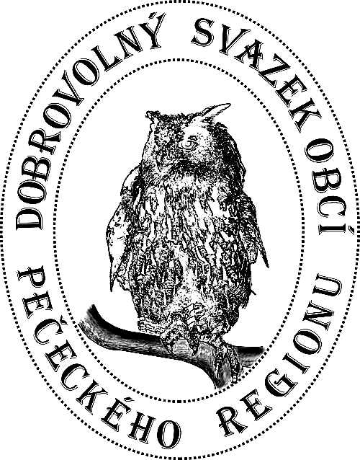 | Dobrovolný svazek obcí  Pečecký region  Tajemník regionu  Masarykovo nám. 78 289 11 Pečky  Tel.: 321 785 051 Fax: 321 785 054  e-mail: kancelar@podlipansko.cz http://www.pececkyregion.cz

Informace o zveřejnění dle zákona č. 250/2000 Sb.

- Rozpočet DSO Pečecký region na rok 2017 je zveřejněn na internetových stránkách svazku
v sekci Úřední deska: http://www.pececkyregion.cz/uredni-deska/

- Závěrečný účet DSO Pečecký region za ro 2016 je zveřejněn na internetových stránkách svazku
v sekci Úřední deska: http://www.pececkyregion.cz/uredni-deska/

- Rozpočtový výhled DSO Pečecký region je zveřejněn na internetových stránkách svazku v sekci

Úřední deska: http://www.pececkyregion.cz/uredni-deska/

- Rozpočtové opatření 1/2017 DSO Pečecký region je zveřejněno na internetových stránkách svazku

v sekci Úřední deska: http://www.pececkyregion.cz/uredni-deska/

V listinné podobě jsou výše uvedené dokumenty k nahlédnutí v kanceláři účetní svazku DSO Pečecký region v sídle svazku.

